第9章 版本库间的交换

Git是个分布系统，它的版本库可以有多个克隆体。因此，每个开发者都可以有一份属于自己的克隆版本库，甚至还会同时保有若干份。他们通常会设置一个用于存放中央版本库的项目服务器。这个中央版本库代表了该项目的“官方”状态，我们称之为项目版本库。该版本库往往会存在多个克隆体，例如，为了进行备份或者对服务器上的内容进行持续集成。由于这里的每个克隆体自身都是一个独立的、信息完整的版本库。我们可以在每一个克隆体中创建新的提交和分支。这就使得它们之间的信息交换变得非常重要。为了实现这个目的，我们需要用到fetch、pull和push这三个命令。

克隆版本库
版本库的克隆在Git中扮演着非常重要的角色。执行克隆的原因可以有很多：
- 每个开发者都必须要有一个克隆版本库才能用Git开展工作。
- 通常情况下，我们需要用某一份克隆体来充当中央版本库的角色，以示项目的“官方”状态。
- 在多点开发条件下，每个开发点都会有一份属于自己的主克隆版本库，用于定期与别处重要的克隆版本库进行比对。
- 对于那些采用与主项目不同方向的独立开发（例如，如果您正策划着要对该项目来个重大转向的话）来，他们通常也必须要克隆一份版本库来用。这样的克隆我们称之为分叉（fork）。
- 当我们在版本库上执行某些棘手操作时很可能会给该项目或版本库带来某些损坏，这时候单独为此创建一份克隆版本库往往是非常有用的。
- 那些与Git相关的操作工具通常也会要求使用自身所有的克隆版本库。
- 克隆版本库还可以充当主版本库的备份。
clone命令的使用非常简单。我们只需要以参数形式指定原版本库的位置即可，Git就会在当前工作目录中创建它的一份克隆体。
通常情况下，Git在创建克隆版本库之后会直接在其工作区中完成一个签出动作。如果您不希望如此，可以用--bare选项来创建一个不带工作区的版本库。这对于服务器端的版本库是非常有用的，方便开发者可以对其进行直接操作。

如何告知Git其它版本库的位置
如果是位于本地的其它版本库，我们可以直接指定其目录路径，以/Users/stachi/git-book.git这个版本库为例，我们可以用以下命令来克隆一个本地版本库。
> git clone /Users/stachi/git-book.git
但是，如果我们正在处理多个不同来源的版本库，如果能之前的内容上冠上协议，其URL会显示得更清晰一些（具体到这里，就是file协议）：
> git clone file:///Users/stachi/git-book.git
除了file协议，我们还可以用其它协议来访问非本地的版本库。其中，ssh可能是使用频率最高的一种协议了，因为它所需要的安全认证和基础架构在我们上Linux或Unix服务器操作时往往都已经准备就绪了。
> git clone ssh://stachi@server.de:git-book.git
除此之外，我们也可以通过http、https、ftp、ftps和rsync协议或者一个被称之为git的专有协议来访问这些版本库。

给别处的版本库起个名字
如果经常需要访问某个版本库，为了访问起来容易，我们可以给它一个名字。譬如，您可以通过remote add命令给它一个这样的昵称。
> git remote add myClone file:///tmp/git-book-clone.git
现在，我们就可以在Git命令中这个简短的名字，即这里的myClone，而不是版本库的URL了。
当某个版本库被克隆时，Git会自动将原版本库路径的路径存储为它的原始版本库。如果这时我们调用带--verbose选项的remote命令，Git就会列出一些链接，以显示那些可被用于获取或推送提交的路径。
> git remote --verbose
origin ssh://stachi@server.de:git-book.git (fetch)
origin git@github.com:rpreissel/git-workflows.git (push)
klon file:///tmp/git-book-clone.git (fetch)
klon file:///tmp/git-book-clone.git (push)
最好，我们也可以通过remote rm命令来删除这些昵称.
> git remote rm myClone

获取数据
如果版本库在克隆后依然在被继续操作，那么原版本库与其克隆体就会拉开距离。新提交和分支都可以在它们中的任一版本库中被创建。
fetch命令可用于从另一个版本库中获取提交。对于其它版本库中的每个分支，fetch命令都会传递其所有本地仍不可用的提交，
> git fetch myClone
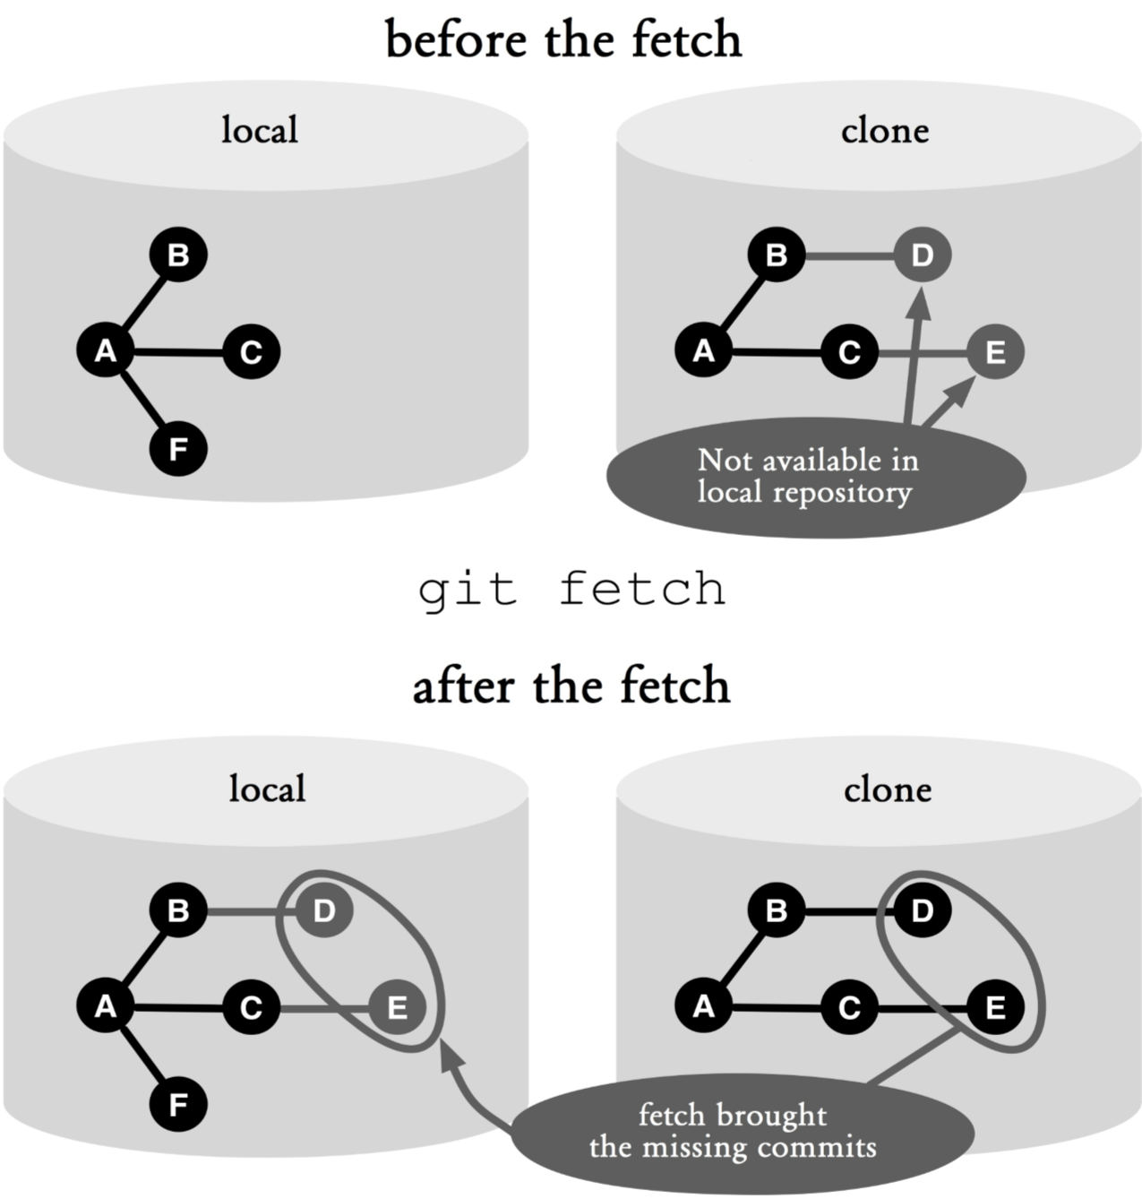
图9.1: 执行获取操作前后
图中翻译 {
Local：本地版本库
Clone：克隆版本库
Before the fetch：执行获取操作前
Not available in local repository：在本地版本库中不可见
After the fetch：执行获取操作后
Fetch brought the missing commit：获取缺失的提交
}
下面，我们来看看图9.1中发生了些什么：
- D和E：即用fetch命令从远程版本库中所获取的、本地版本库中缺失的提交。
- A、B和C：这些是本地版本库中已有的提交，自然不会被传送。
- F：fetch命令是个单向操作。提交只能从远程版本库被传送到本地版本库中。如果想将本地提交传送到远程版本库中，就需要使用push命令。
请注意，fetch是单向操作。在上述例子中，那些提交从克隆版本库被传送到了本地版本库中。而本地新的提交并没有被传送给克隆版本库。
我们还可以通过参数指定某个分支，以便只捡取来自该特定分支的修改。如果不指定参数，fetch命令就会去获取原版本库中所有分支的提交，后者就是本地版本库所克隆的那个版本库。

远程跟踪分支：监控其它分支
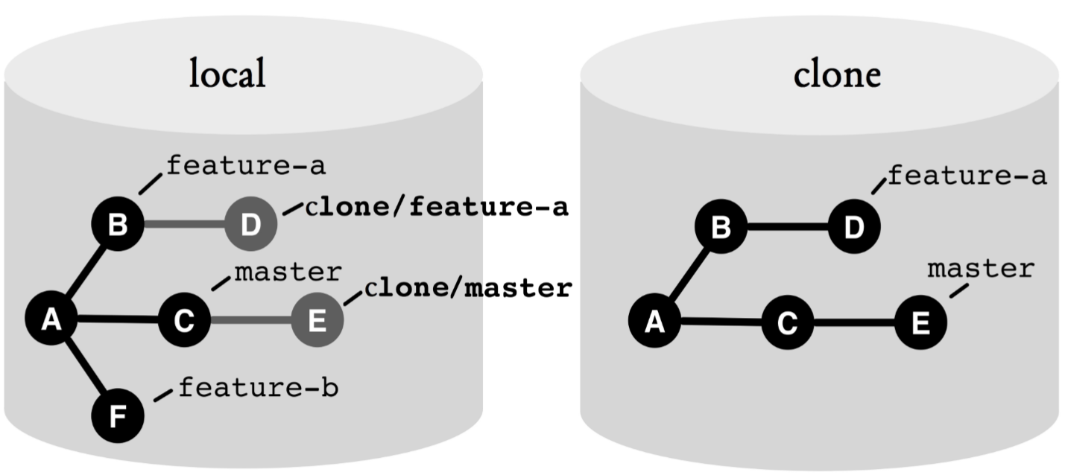
图9.2：远程跟踪分支
图中翻译 {
Local：本地版本库
Clone：克隆版本库
其它部分不用翻译
}
如您所见，图中存在着两种类型的分支，分别是本地的和被远程跟踪的。之前我们已经了解过了本地分支的情况，下面我们来看看远程跟踪分支。
在执行抓取操作的同时，Git会自行设置一个书签，该书签会指向目标分支在其它版本库中的位置。这些书签就被称之为远程跟踪分支。一个远程跟踪分支主要有其它版本库的短名称以及其中的分支名构成。在图9.2中，clone/feature-a和clone/master都属于远程跟踪分支。我们可以通过带-r选项的branch命令来显示这些远程跟踪分支。
> git branch -r clone/feature-a clone/master
origin/HEAD -> origin/master
origin/feature-a
origin/master
在此，我们可以比对一下自己在本地分支上以及其他开发者在同一时期内各做了些什么。diff命令可以用来显示这些版本之间的不同。
> git diff feature-a clone/feature-a
通过log命令，我们可以查看那些来自远程版本库的新增提交。
> git log --oneline feature-a..klon/feature-a
等我们下次再做获取操作是，该远程跟踪分支也会随之再次被更新。
请注意：Git对远程跟踪分支的处理与本地分支不同。您可以像本地分支一样对远程跟踪分支进行签出操作，但这时我们所获取的是一个离了线的HEAD状态（这就等于我们签出的是一个旧版的提交）。所以我们不该那么做，而应该从远程跟踪分支中岔出个本地分支来，相关内容会在下一节中做介绍。
> git checkout -b feature-b clone/feature-b

利用本地分支操作别处的版本库
我们也可以通过获取操作来创建一个本地分支。要想做到这一点，我们需要用到冒号（:）操作符。只需在冒号之前指定别处版本库的分支名，并在冒号后面指定本地分支名即可。
> git fetch clone feature-b:my-feature-b
该命令所获取的是clone版本库的feature-b从分支以及其中的内容。然后，如果本地如果不存在一个名为myfeature-b的分支，就创建它，如果已经存在，就对其进行更新。

Pull = Fetch + Merge
A fetch often causes conflicts, because new commits have been added locally or to the other repository. In most cases, a merge is appropriate.
获取操作通常都会带来冲突，因为新的意见已在本地或到另一个存储库添加。在大多数情况下，合并是适当的。
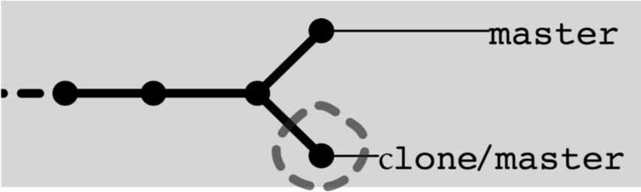
Figure 9.3: Double heads after a fetch. The commit that did not get picked up is highlighted
The pull command does exactly that: it imports commits from a remote repository and if necessary does a merge on the current branch (see Figure 9.4).
拉命令正是这么做的：它从一个远程仓库进口的提交，如有必要也对当前分支合并（见图9.4）。
> git pull
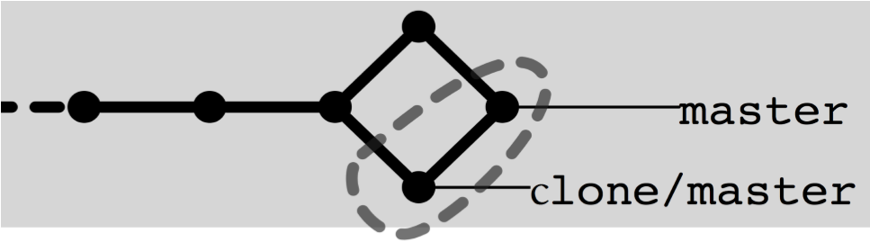
Figure 9.4: After a pull. The commit that did not get picked up and the merge commit are highlighted

讨厌钻石链的人：请用—rebase选项
Those who prefer a linear history can use the pull command with the --rebase option. Then, a rebasing instead of a merge will be performed (see Figure 9.5).
那些谁喜欢一个线性的历史可以用pull命令与--rebase选项。比，一个衍合，而不是合并将执行（见图9.5）。
> git pull --rebase
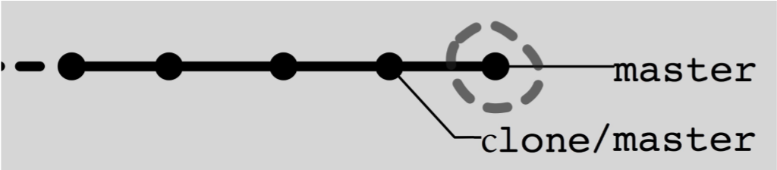
Figure 9.5: After a pull. Highlighted is the shifted commit

Push, the Opposite of Pull
push：pull的反面
You use the push command to transfer commits from the local repository to a remote repository. For example, the following command transfers new local commits on the feature-a branch to a remote repository pointed by clone and updates the branch pointer to feature-a there.
您可以使用推命令从本地存储库转移到提交远程存储库。例如，在功能分支下面的命令传输新的本地提交到远程仓库被克隆指出并更新分支指针功能一个那里。
> git push clone feature-a
There are a few important differences between push and pull that you should consider:
有推之间的一些重要差异拉，你应该考虑：
- Write access: push only works if you have write access on the other repository.
- Fast-forward only: A push never leads to a merge (unlike the pull command). A push is only permitted in fast-forward settings, i.e., when no new commits have been added to the branch in the other repository.
- No remote tracking branches
- Calling push without parameters: Without parameters, push will only send those local branches for which there is match with the same name in the other repository. On the other hand, pull and fetch pick up all the branches.
- 写访问：如果您对其他存储库的写访问推才有效。
- 快进只：阿推不导致合并（不像拉命令）。推送仅在快进的设置允许的，即，当没有新提交已被添加到该分支中的其他信息库。
- 无远程跟踪分支
- 推调用不带参数：无参数，推将只发送那些地方分支机构对此有匹配的其他存储库相同的名称。在另一方面，拉并获取拿起所有的分支机构。
Note that Git will refuse to push if fast-forward is not possible. You can, however, force it with the --force option. However, you should not do that, because this could result in a commit being lost in the other repository. It is always better to resolve conflicts locally, as described in the following step by step instructions.
需要注意的是Git会拒绝，如果推快进是不可能的。你可以，但是，与--force选项强迫它。但是，你不应该这样做，因为这可能导致其他存储库提交丢失。它始终是更好地在当地解决冲突，如下面的分步使用说明。
Step by Step: Push denied. What next?
The reason why a push is denied is because there are already changes added to the same branch in the other repository. The conflicts must first be resolved locally before a push can pass.
为什么一推被拒绝的原因是因为已经加入到同一分支中的其他库的变化。冲突首先在本地解析前推通过。
1. Find the conflicts
The push command reports this through the following somewhat cumbersome message:
推命令本报告通过以下有些繁琐消息：
> git push clone feature-a
To /tmp/git-book-clone.git ! [rejected] feature-a -> feature-a (non-fast-forward)
error: failed to push some refs to ’/Users/stachi/Book/’
To prevent you from losing history, non-fast-forward updates were rejected. Merge the remote changes (e.g. ’git pull’) before pushing again. See the ’Note about fast-forwards’ section of ’git push --help’ for details.
为了防止丢失的历史，非快进的更新被拒绝。再次合并前推远程变化（例如'git的拉'）。详情请参见“混帐推--help”部分中的“关于快进注”。
- Change branch
> git checkout feature-a
- Do a pull
> git pull
- If necessary, clean up merge conflicts
> git mergetool
> git commit –all
heckout feature-a
5. Push once again
> git push clone feature-a
If you called push with no parameters, you may have to run the above steps several times, once for each branch with conflicts.
如果你称为推不带任何参数，您可能需要运行上述步骤数次，一旦与冲突的每个分支。

Naming Branches 命名分支
It is often advisable to agree on uniform branch names when working together in a software team.
它往往是最好的软件团队一起工作时，对军装的名称一致。
Git gives the developer the freedom to name local branches. If you do this, you must use the colon in the parameters for fetch, pull or push. The word before the colon specifies the source branch and the word after the colon specifies the target branch. Consider the following example.
混帐使开发人员可以自由命名当地的分支机构。如果你这样做，你必须使用冒号为获取参数，拉或推。冒号前的单词指定源分支和单词结肠指定目标后支。考虑下面的例子。
> git pull clone feature-a:favorite-feature
Here, pull imports the feature-a branch in repository clone and locally names the branch favorite-feature.
在这里，拉动了进口功能了分公司，在资源库的克隆和本地名称分支最喜欢的特征。
Deleting a branch in a remote repository is a special case. In this case, you use the push command with a colon and leave the left side of the colon empty, implying setting the branch in question to nothing.
在远程存储库中删除一个分支是一个特例。在这种情况下，你使用push命令一个冒号和离开结肠的左侧空的，这意味着有问题设置分支不了了之。
Step by Step: Deleting a branch in a remote repository
You want to delete a branch in a remote repository. Warning: the following steps may cause commits to be lost.
你想在远程资源库中删除分支。警告：以下步骤可能会导致承诺将丢失。
- Delete a branch in a remote repository
Pay attention to the colon.
需要注意的是结肠癌。
> git push clone :feature-a
- If necessary, delete the local branch
> git branch -d feature-a

Summary 本章小结
- Repository URLs: The location of a remote repository can be specified in URL format, e.g. ssh://stachi@server.de:git-book.git. The following protocols are supported: file, ssh, http, https, ftp, ftps, rsync and git.
- Nicknames: You can define a nickname for a repository with the remote command, so you do not have to specify the long URL every time you need to access the repository.
- Fetch: The fetch command fetches commits on branches from a remote repository. Of course, it will only transfer commits that are not locally available yet.
- Fetch without parameters: Retrieves the commits for all branches in the remote repository.
- Fetch without moving local branches: This will only fetch commits and then set remote-tracking branches. ▪Remote-tracking branches: You indicate the location of branches in remote repositories, e.g. clone/featurea. The fetch and pull commands update the remote tracking branches.
- Pull = fetch + merge: The pull command is a combination of two operations. It first does a fetch. Thereafter, it merges the local changes in the currnet branch with changes that have been retrieved from the remote repository.
- Push: The push command transfers commits in local branches to a remote repository.
- Push transfers branches: Branch pointers are set in the remote repository. These are set to the state of the local repository.
- Push fast-forward only! Git will reject a push if another developer has done a push on the same branch, such that fast-forward is not possible. In this case, the changes must first be brought together locally, for example by using a pull.
- Push without parameters: In this case, only local branches with identically named matches in the remote repository will be transferred.
- 库网址：远程仓库的位置可以在URL格式，例如指定SSH：//stachi@server.de：混帐book.git。以下协议的支持：文件，SSH，HTTP，HTTPS，FTP，FTPS，rsync的和git。
- 昵称：您可以定义为与远程命令仓库里的昵称，所以你不必每次需要访问库时指定长的URL。
- 取：取命令从远程仓库去取树枝上提交。当然，它只能将不在本地可用尚未提交。
- 取不带参数：检索提交在远程存储库中的所有分支。
- 取不动，当地分支：这只会取提交，然后设置远程跟踪分支。 ▪Remote跟踪分支：你指示远程仓库分支的位置，例如克隆/功能。在获取pull命令更新远程跟踪分支。
- 拉=取+合并：拉命令是两种操作的组合。它首先做了提取。此后，合并在当前分支已经从远程仓库中检索变化的局部变化。
- 推：推命令传输犯地方分支机构到远程存储库。
- 推送转移分支：科指针在​​远程存储库设置。这些被设置为本地仓库的状态。
- 只推快进！如果另一个开发人员做了推在同一个分支，这样，快进是不可能的Git会拒绝一推。在这种情况下，这些变化必须先局部地通过使用一个拉汇集，例如。
- 推不带参数：在这种情况下，只有在远程仓库同名比赛当地的分支机构将被转移。

